教學單元活動設計
單元名稱 |  | 聆聽之美 | 年級 | 三年級
主要設計者 |  | 胡毓琪 | 時間 | 共_2_節，80 分鐘
學習表現 |  | 音 1-Ⅱ-5 能依據引導，感知與探索音樂元素，嘗試簡易的即興，展現對創作的興趣。
學習內容 |  | 音 E-Ⅱ-4 音樂元素，如：節奏、力度、速度等。
學習目標 |  | 能藉由探索音樂節奏、音高。聆聽他人，並藉由展演，能與他人運用音樂語言溝通
總綱核心素養 |  | B3 藝術涵養與美感素養
領綱核心素養 |  | 藝-E-B3 善用多元感官，察覺感知藝術與 生活的關聯，以豐富美感經驗。
核心素養呼應說明 |  | 透過流動的點（節奏）與生活音樂結合，串起人與人自然溝通，進行音色探討與對話，邊學邊做，邊做邊學，逐步建立關懷環境的態度與能力。
課程脈絡流程
 | 聆聽暖身 | 音樂演唱實作 | 節奏討論 | 統整歸納 | 反思
單元1 | 覺察節奏長短 | 認識節奏長短變化 | 分辨節奏長短 | 唸謠創作 | 安靜聆聽他人創作並提出優點與改進

學習目標
表現任務 | 學生能知道 | 學生能做到
任務一  學生能表達穩定的四分音符 | 學生能聆聽鼓聲依節奏變化展現肢體。 | 學生能用肢體展現動物各種有趣的形態。
任務二  唸謠創作 | 學生能分辨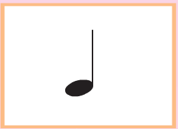與 | 學生能運用節奏作簡易唸謠創作

教學活動內容及實施方式 |  |  |  | 備註
第一節  warm up 5’ 聆聽聲音感受音樂中的四分音符  - 暖身律動1：拍四拍，休息四拍  - 暖身律動2：踏、交叉（腳向後）、踏、踏  - 跟著音樂踏踏看  教學活動10'  農場的草坪需要水，請動物機器人出動協助  a請學生持續發出灑水的聲音，為農場澆水  b聆聽鼓聲，有鼓聲才能移動(混合1、2、3....4節奏長短變化)  - (1)每八下換一個動作  - (2)每四下換一個動作  - (3)每二下換一個動作  - (4)較快速的移動  C請學生思考自己是什麼動物?鼓聲停下時定格變身。  綜合活動25'  a分組討論:如何展演動物形態?(3)  b分組發表：如何展演1、2、3....4...節奏變化(12)  c.畫畫看：(10)  - 請畫出與自己展演節奏搭配的動物(模仿或自己想像)  參考學習單:一筆畫動物(模仿或自創)  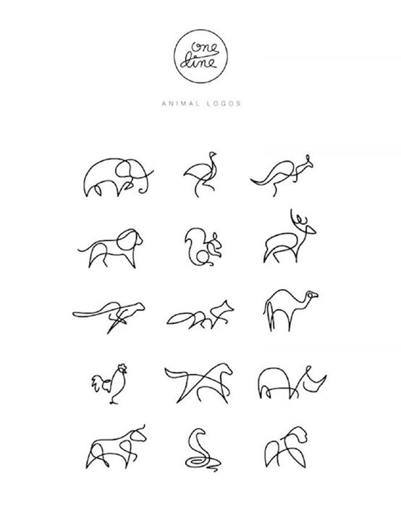  資料來源: https://www.whhost.net/huihua/63631.html |  |  |  | 背景音樂:口哨與小狗  評量1  學生能聆聽  1、2、3....4節奏變化並運用肢體展現農場裡的不同角色。
第二節 |  |  |  | 評量２ 短句創作  學生能分辨
  warm up 5’拍手遊戲
  A-1請學生運用ㄊㄩ發出有規律節奏聲
  腿 | 手 | 腿 | 手
  A-2跟著四拍子邊拍邊數
  １ | １
  ２ | 12 1
  ３ | １２３２１
  ４ | １２３４３２１
  A-3有節奏的拍手遊戲
  教學活動(10)
  B-1教師帶領學生用運用數字律動演唱si la sol 三個音
  B-2教師問：
  - 數字１可能是什麼音符？哪一張節奏卡
  - 第二行１２１可能是哪兩張節奏卡組成？
  - 第三行與第四行各是哪些節奏呢？請寫寫看？
  - 節奏完成如果要填入文字，要怎麼填呢？
  B-3請學生將節奏寫入樂譜中
  １ | 1 | 走
  ２ | 1 2 1 | 走啊走
  ３ | 1 2 3 2 1 | 走到 哪裡呢？
  ４ | 1 2 3 4 3 2 3 | 走到 農場 玩一 玩
  Q1想一想樂譜裡的節奏可填入什麼樣的文字？
  Q2.請寫出一小段有節奏的文字
  C綜合活動
  1分組創作(10)
  2互相觀摩作品(12)
  3.教師總結(3)
評量２ 唸謠創作

三年 班 號 | 姓名： 自評✰ |  |  |  |  | 師評✪
 | 1✰ | 2✰ | 3✰ | 4✰ | 5✰ | 1✪ | 2✪ | 3✪ | 4✪ | 5✪
我能準確數出１.121.12321.
1234321
我能穩定邊數邊拍
我能分辨

我能運用上列節奏寫出有趣的一段唸謠
表演程度 | 沒做好 | 有做 | 不足 | 通過 | 超棒 | 沒做好 | 有做 | 不足 | 通過 | 超棒

參考資料 | 一筆畫動物: https://www.whhost.net/huihua/63631.html

